Город |  |  |  |  |  |  |  |  | Россия, 656010, Барнаул, пр. Ленина, 195  телефон 8-(3852)-55-66-88  e-mail: vzljotaltay@mail.ru  Документация и программное обеспечение размещены на сайте взлет-алтай.рф
Плательщик
ИНН / КПП
Получатель

Почтовый адрес
телефон, факс
Доставка | самовывоз |  |  | Ж/Д |  |  | АВИА
Перевозчик
Пункт назначения
Предполагаемая дата оплаты

Заявка № |  |  |  |  |  |  | Дата готовности | « |  | » |  | 20 г.
 |  | от « |  | » |  | 20 г.

Адаптер сигналов ВЗЛЕТ АСДТ
(диктующая точка)
Количество АСДТ, шт.

Адаптер поставляется в исполнении IP68 с выносной антенной и кабелем 10м. В комплект поставки включен один преобразователь давления.
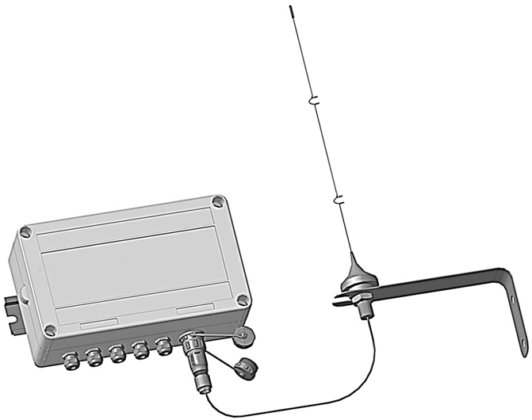

Комплектация АСДТ:

Количество дополнительных преобразователей давления*, шт.

*Один АСДТ поддерживает подключение до 4х преобразователей. По умолчанию поставляются преобразователи давления с верхним пределом измерения 1,6МПа, по заказу возможна поставка других номиналов с увеличенным сроком поставки. Монтажные ПД части входят в комплект поставки.

Дополнительно:
Взлет СП**
программный комплекс

** –лицензия на Взлет СП оформляется отдельной картой заказа.
Примечания:
При заполнении карты заказа в прямоугольнике выбранной позиции ставится знак Х ,значение параметра указывается в графе таблицы или прямоугольнике рядом с его наименованием
Лицо заполнившее карту
 | (ФИО, должность) |  | (подпись)

Тел. |  | e-mail:

